ТЕХНИЧЕСКОЕ ЗАДАНИЕ
на поставку шин для нужд ООО Ямал-Энерго

1. Объект закупки:
№ п/п | Наименование | Характеристики | Ед. изм. | Кол-во
 | Грузовая шина Кама 1260-2 425/85 R21 18 PR НкШЗ  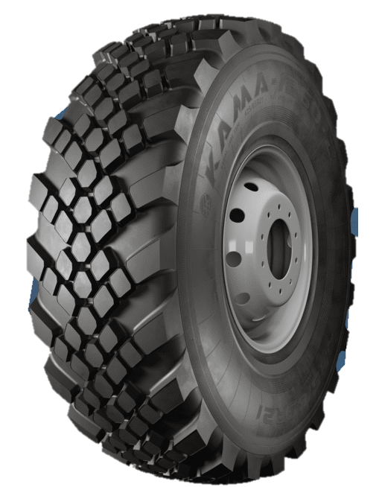 | Применение: грузовые шины  Применение грузовых шин: бездорожье  Сезонность: всесезонная  Вид: с камерой с ободной лентой  Камера шины: TT  Ширина профиля: 425  Высота профиля: 85  Посадочный диаметр: 21  Ось: Ведущая, Прицепная, Рулевая, Универсальная  Конструкция: RADIAL | шт. | 6
 | Грузовая шина Кама ОИ-25 14 R20 140G 14 PR Нк  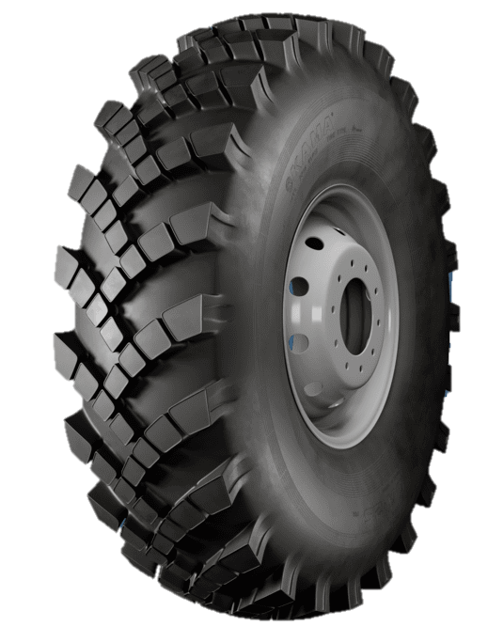 | Применение: грузовые шины  Сезонность: Всесезонная  Вид: с камерой, без ободной ленты  Камера шины: TL  Ширина профиля: 14  Посадочный диаметр: 20  Ось: Ведущая, Прицепная, Рулевая, Универсальная  Конструкция: RADIAL  Индекс нагрузки: 140  Индекс скорости: G | шт. | 2
 | Грузовая шина Кама И-П184-1 1220/400 R533 141G 10 PR  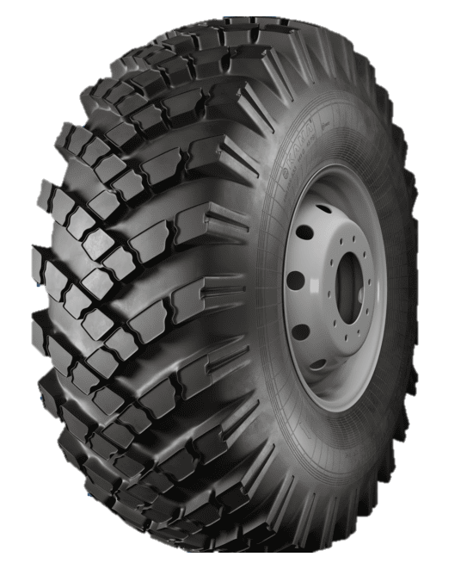 | Применение: грузовые шины  Применение грузовых шин: смешанные  Сезонность: всесезонная  Камера шины: TL  Ширина профиля: 1220  Высота профиля: 400  Посадочный диаметр: 533  Ось: Ведущая, Прицепная, Рулевая, Универсальная  Конструкция: RADIAL  Индекс нагрузки: 141  Индекс скорости: G | шт. | 4
Срок изготовления шин: не ранее 2024 года
2. Место поставки: Доставка товара до представителя ООО «Ямал-Энерго» в г. Тюмень осуществляется силами и за счёт средств Поставщика.
3. Срок поставки: с даты заключения договора в течение 10 дней.
Поставка товара должна быть осуществлена в полном объеме, силами и за счет средств Поставщика до места нахождения Заказчика.
4. Требования к качеству, безопасности товара:
4.1. Поставляемый товар должен соответствовать заданным функциональным и качественным характеристикам;
4.2. Поставляемый товар должен быть разрешен к использованию на территории Российской Федерации, иметь торговую марку и товарный знак, качество поставляемого товара должно полностью соответствовать установленным требованиям Российской Федерации, ГОСТ, ОСТ, нормативно-технической документации (сертификатам качества, декларациям о соответствии и (или) другим документам, подтверждающим качество товара);
4.3. Поставляемый Товар должен являться новым, ранее не использованным (все составные части Товара должны быть новыми), не должен иметь дефектов, связанных с конструкцией, материалами или функционированием при штатном их использовании;
4.4. На товаре не должно быть следов механических повреждений, изменений вида комплектующих;
4.5. Товар должен быть безопасным и отвечать требованиям законодательства Российской Федерации, требованиям безопасности, ГОСТ, нормам и правилам безопасности его эксплуатации и другой нормативно-технической документации;
4.6. Товар должен отвечать требованиям безопасности жизни и здоровья, окружающей среды в течение установочного срока годности при обычных условиях его использования, хранения, транспортировки и утилизации;
4.7. Гарантийные обязательства должны распространяться на каждую единицу товара с момента приемки товара Заказчиком. Гарантийный срок составляет не менее срока указанного заводом изготовителем (производителем). В течение гарантийного срока обнаруженные недостатки товара подлежат устранению силами и средствами Поставщика.
5. Требования к упаковке, маркировке товара:
5.1. Товар поставляется в таре и упаковке, соответствующей государственным стандартам, техническим условиям, предъявляемым к поставке данного вида товара, другой нормативно-технической документации. На таре и упаковке должна содержаться отчетливая информация на русском языке;
5.2. Поставщик должен обеспечить упаковку товара, способную предотвратить его повреждение или порчу во время перевозки к конечному пункту назначения – Заказчику. Тара и упаковка должны быть прочными, сухими, без нарушения целостности со специальной маркировкой;
5.3. Поставщик несет ответственность за ненадлежащую упаковку, не обеспечивающую сохранность товара при его хранении и транспортировании;
5.4. Упаковка и маркировка товара должна соответствовать требованиям ГОСТ, импортный товар – международным стандартам упаковки. Маркировка товара должна содержать: наименование товара, наименование фирмы-изготовителя, юридический адрес изготовителя, дату выпуска. Маркировка упаковки должна строго соответствовать маркировке товара.

